Metadatos para el SiB Colombia.

Partes de los metadatos

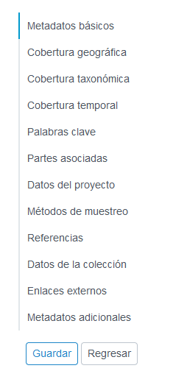

# Metadatos Básicos.

Titulo:

Idioma de los metadatos:

Tipo:

Organización Publicadora:

Idioma de los datos:

Subtipo:

Frecuencia de la actualización:

Licencia de los datos:

## Descripción

1.2 Contactos del recurso

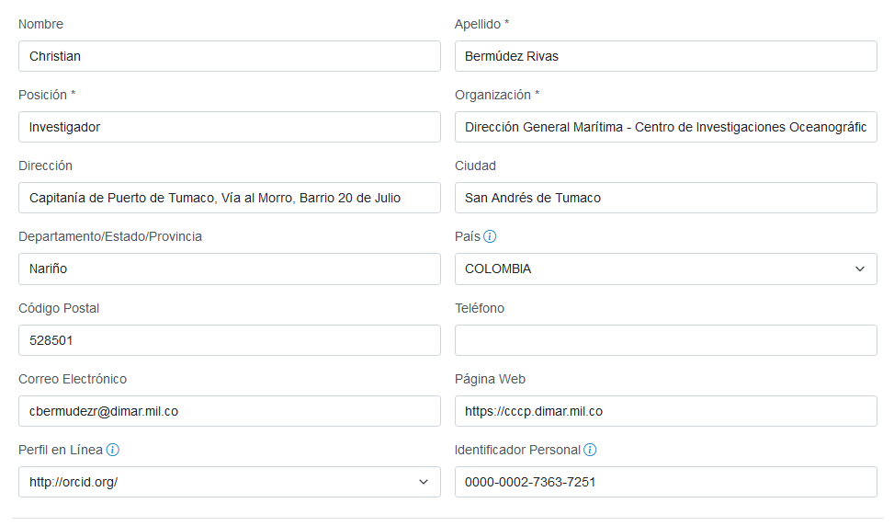

Creadores del Recurso

Proveedores de los metadatos:

Cobertura Geográfica

Cobertura taxonómica

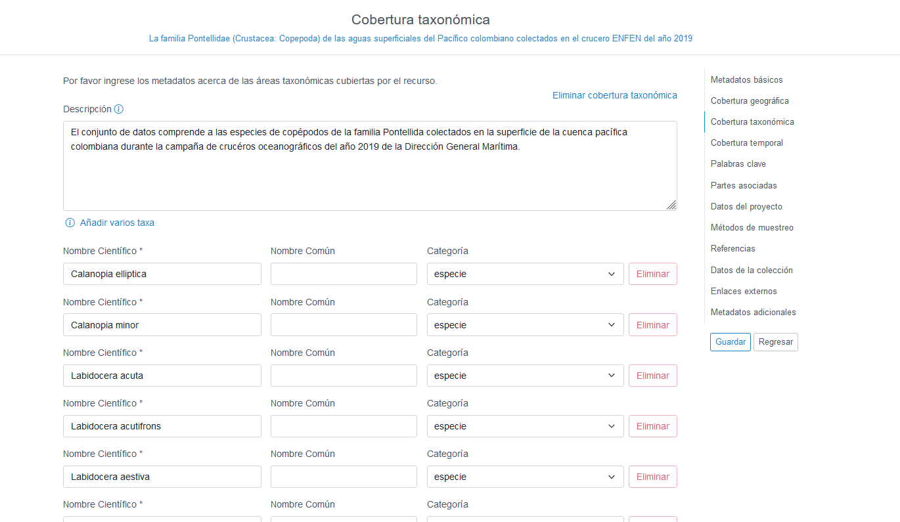

Cobertura Temporal

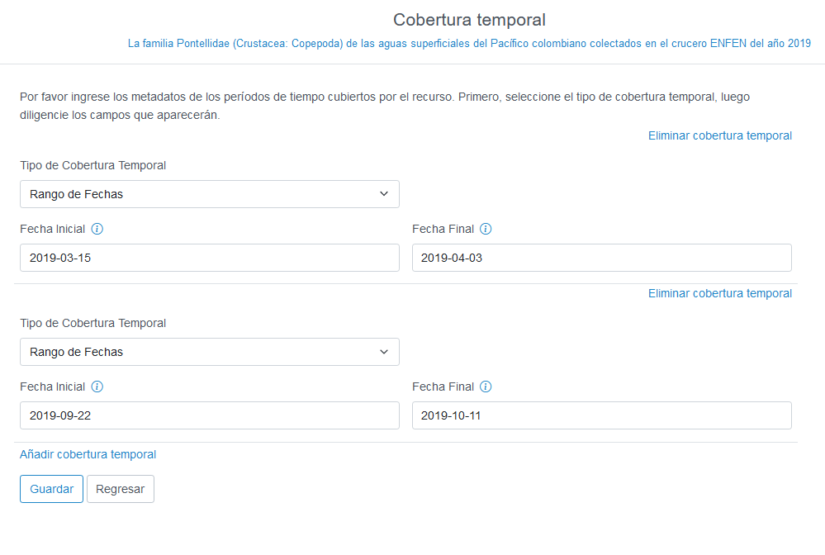

Palabras Clave

Datos del Proyecto

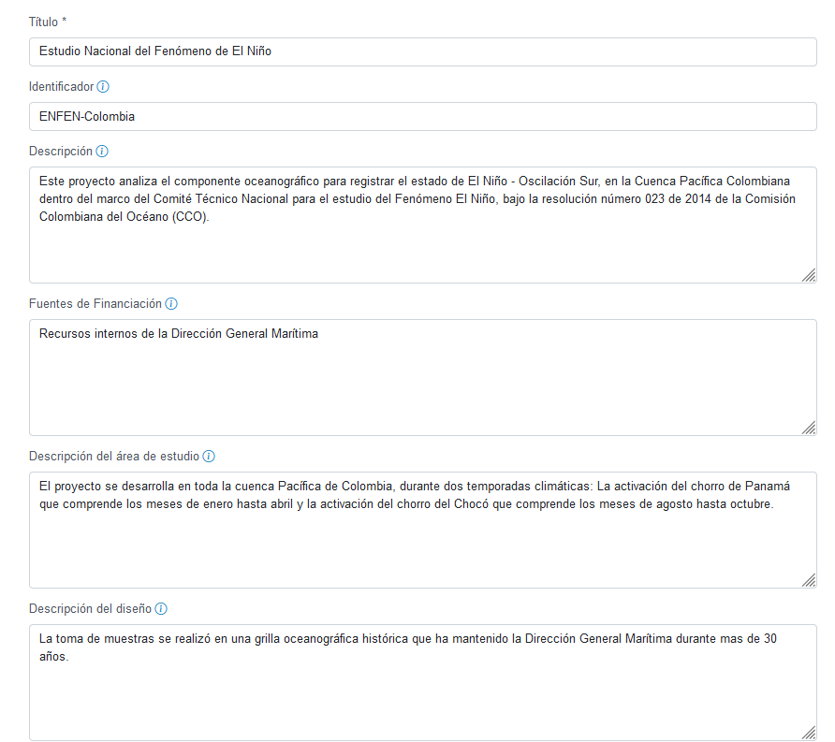

Identificador:

Resumen:



Fuentes de Financiación:

Descripción del área de estudio:

Descripción del diseño:

Personal Asociado al proyecto:

# Métodos de muestreo.

Área de estudio.

Descripción del muestreo

Control de Calidad

Metodología paso a paso

# Referencias.

Referencias blibliográficas

# Datos de Colección.

Colecciones

Métodos de preservación de los ejemplares

Unidades Curatoriales

Enlaces Externos.

Otros Formatos de los datos.

Metadatos Adicionales.

